|  |  |  |
| --- | --- | --- |
| Лабораторная работа №5  Индексы, хранимые процедуры, представления, триггеры | Ф.И.О. | Мельников В. Д. |
| Группа | ИВТ-264 |
| Преподаватель | Аль-Мерри Гаис Мохаммед Салех |
| Дата сдачи | 26.05.25 |

**Индексы**

**Запрос 1.** Вывод топ 100 сотрудников по количеству завершенных задач

Код:

SELECT e.employee_id, e.employee_email, COUNT(t.task_id) AS total_tasks

FROM employees e

JOIN tasks t ON e.employee_id = t.fk_employee_id

WHERE t.task_status = 'Завершена'

GROUP BY e.employee_id

ORDER BY total_tasks DESC

LIMIT 100;  
  
Запрос возвращает почты id и почту сотрудников, имеющее наибольшее количество задач с task_status = ‘Завершено’.

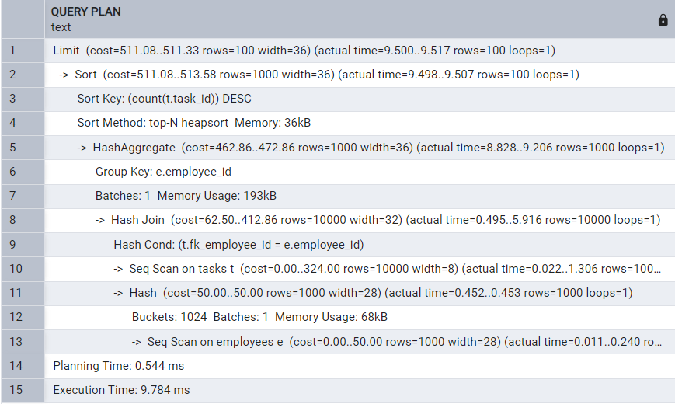

Визуализация до изменений:

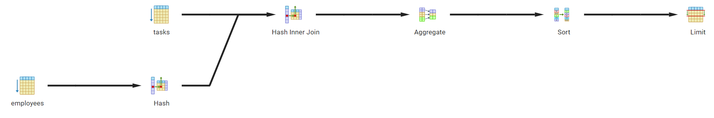

Добавление индекса:

CREATE INDEX idx_tasks_status_employee ON tasks (task_status, fk_employee_id);

Ускоряет фильтрацию по статусу и соединение с employee_id

Результат запроса после индекса  
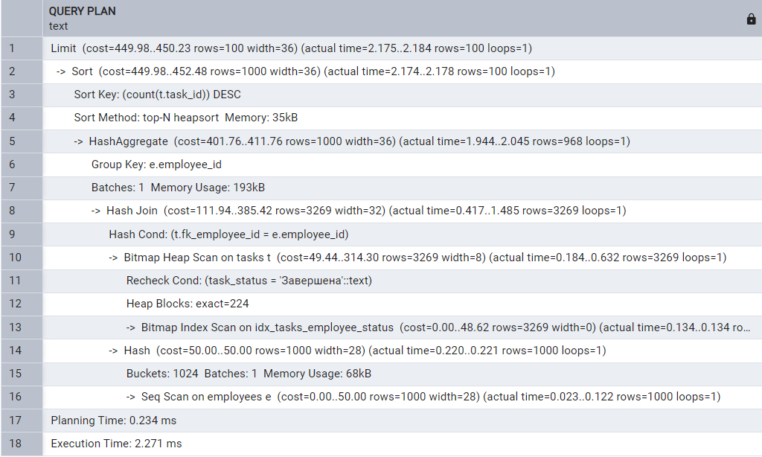

Визуализация после изменений

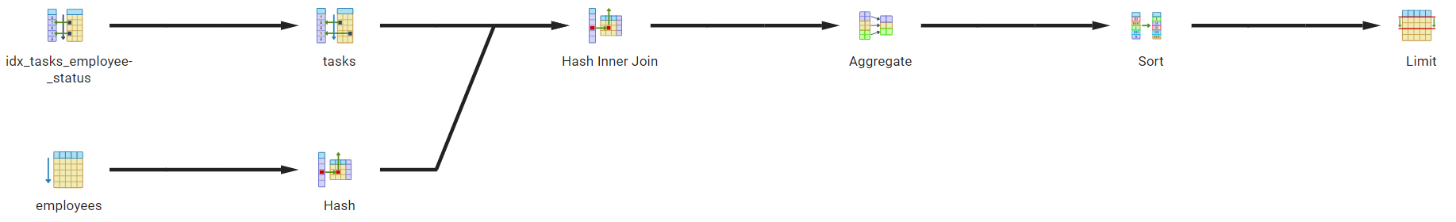

До добавления индексов PostgreSQL выполнял полное сканирование таблиц (Seq Scan). После создания индексов:

- Время сократилось с 5.5 до 2.2

- В плане появился Index Scan

**Запрос 2.** Вывод 10 последних созданных задач (частый запрос)

SELECT task_description, task_status, task_creation_date

FROM tasks

ORDER BY task_creation_date DESC

LIMIT 10

Запрос выводит описание, статус и дату создания 10 последних задач.

Результат до изменений:

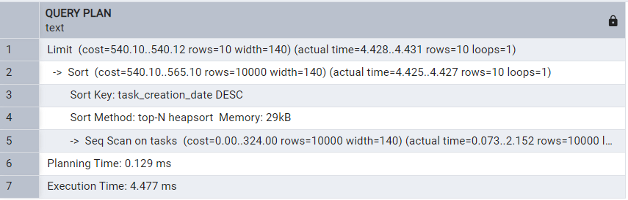

Визуализация до изменений:

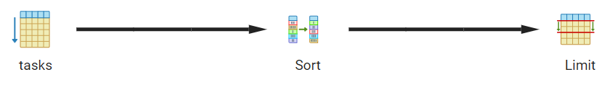

Добавление индекса: CREATE INDEX idx_tasks_date ON tasks(task_creation_date);

Результат после изменений:

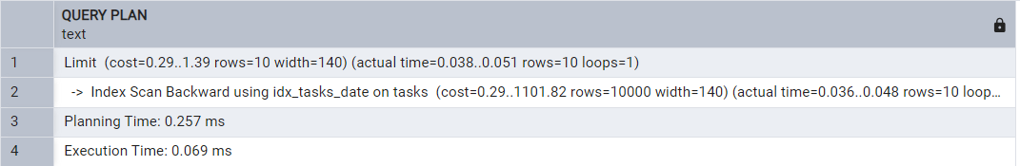

Визуализация после изменений:

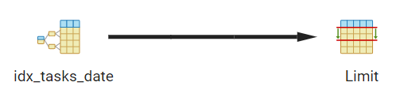

После создания индексов:

- Время сократилось с 4.477 до 0.069

- До индексов сортировка была всей таблицы с cost = 540.10, после создания индексов PostgreSQL начал использовать Index Scan Backward с cost = 0.29

**Запрос 3.** Сотрудники, у которых более 5 клиентов и хотя бы одна сделка с дорогим тарифом (>3000)

SELECT e.employee_id, e.employee_first_name, COUNT(DISTINCT c.client_id) AS client_count

FROM employees e

JOIN clients c ON c.fk_employee_id = e.employee_id

JOIN deals d ON d.fk_employee_id = e.employee_id

JOIN tariffs t ON t.tariff_id = d.fk_tariff_id

WHERE t.tariff_price > 3000

GROUP BY e.employee_id, e.employee_first_name

HAVING COUNT(DISTINCT c.client_id) > 5;

Результат до изменений:

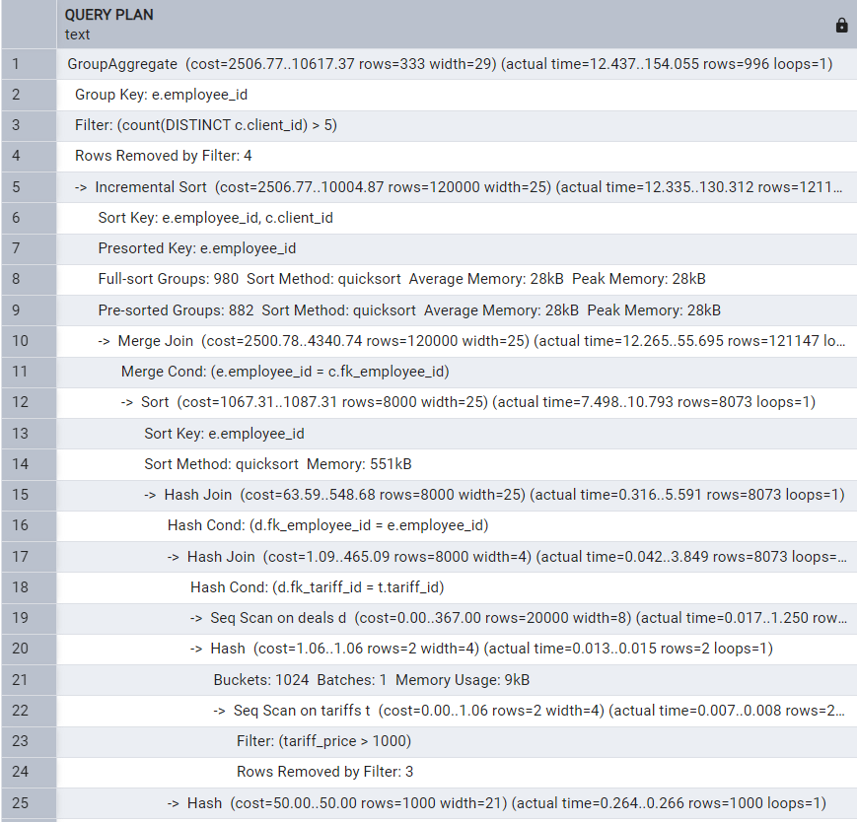

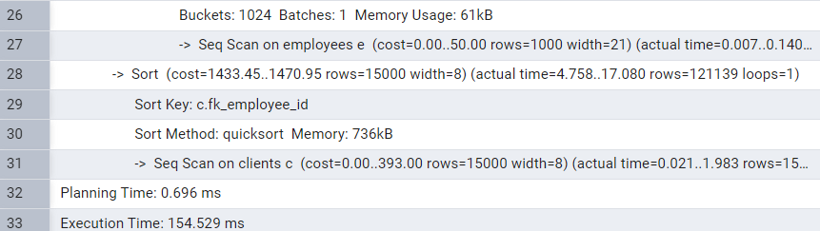

Визуализация до изменений:

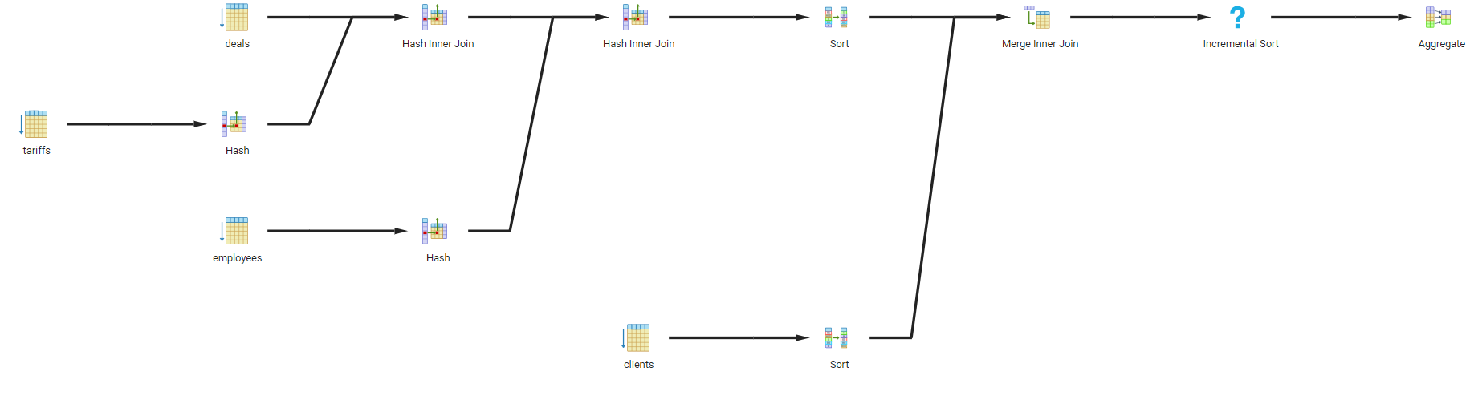

Добавление индексов

CREATE INDEX idx_clients_fk_employee_id ON clients(fk_employee_id);

CREATE INDEX idx_deals_fk_employee_id_tariff_id ON deals(fk_employee_id, fk_tariff_id);

CREATE INDEX idx_tariffs_price ON tariffs(tariff_price);

Результат после изменений:

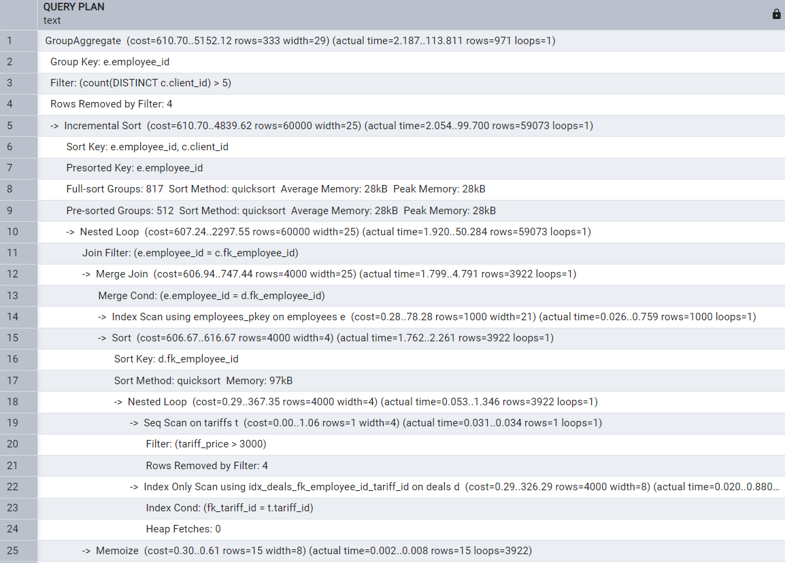 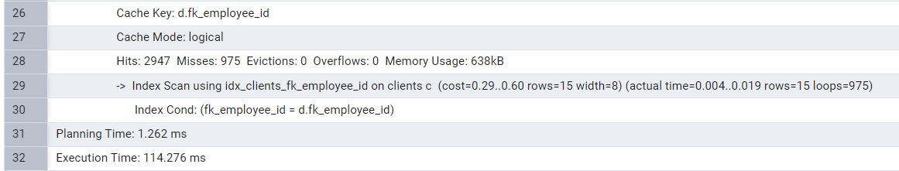

Визуализация после изменений:

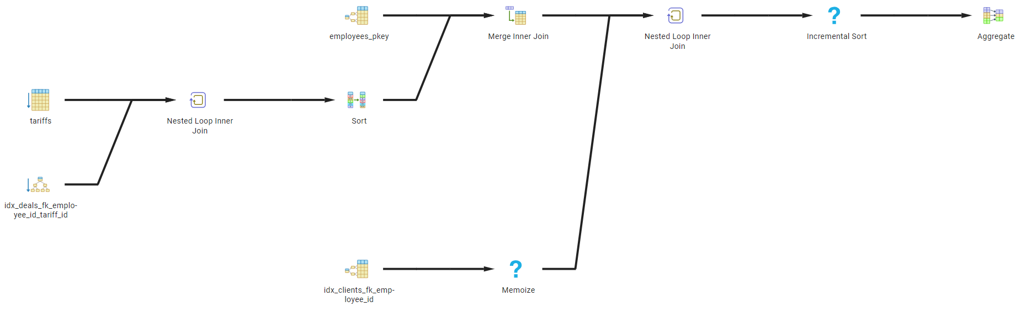

- Вместо медленного Nested Loop используется Merge Join.

- В плане появился Index Scan

**Запрос 4.** Клиенты с успешными сделками и включённым mail-сервером

SELECT c.client_id, c.client_email, COUNT(*) AS deal_count

FROM clients c

JOIN deals d ON c.client_id = d.fk_client_id

JOIN additional_services a ON d.deal_id = a.fk_deal_id

WHERE d.deal_status = 'Заключена'

AND a.mail_server = TRUE

GROUP BY c.client_id, c.client_email

HAVING COUNT(*) > 1;

Резульат до изменений:

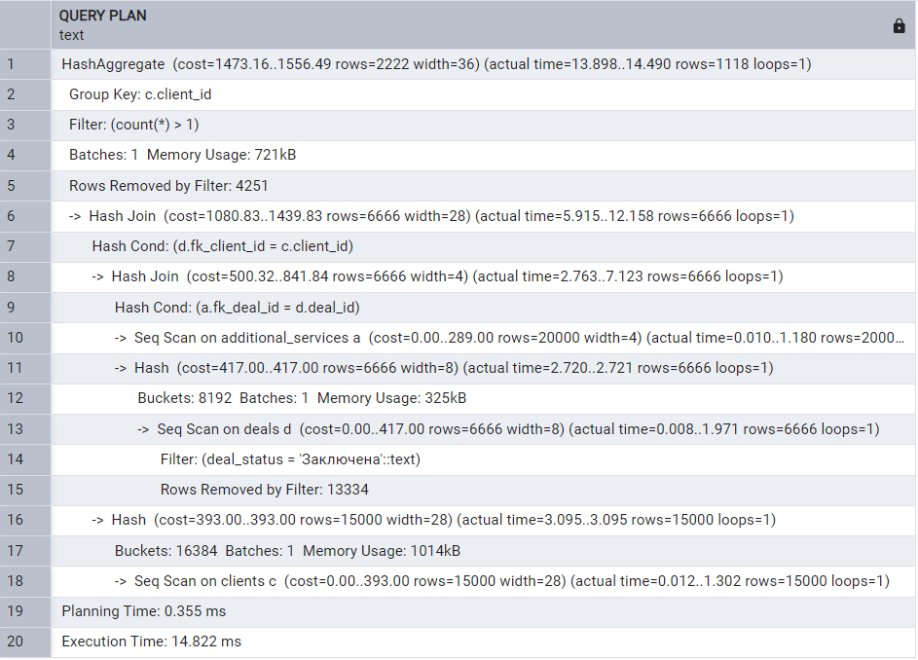

Визуализация до изменений

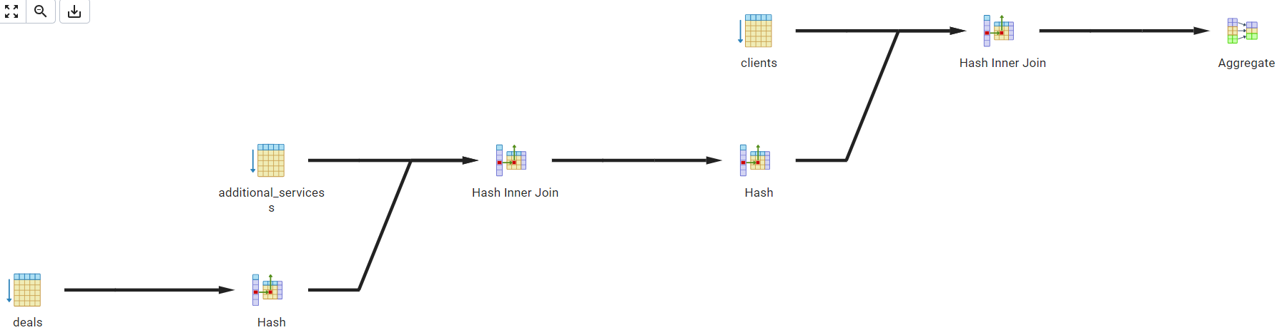

Добавленные индексы:

CREATE INDEX idx_deals_client_status ON deals(fk_client_id, deal_status);

CREATE INDEX idx_additional_services_mail ON additional_services(fk_deal_id)

WHERE mail_server = TRUE;

CREATE INDEX idx_deals_status ON deals(deal_status);

Результат после изменений:

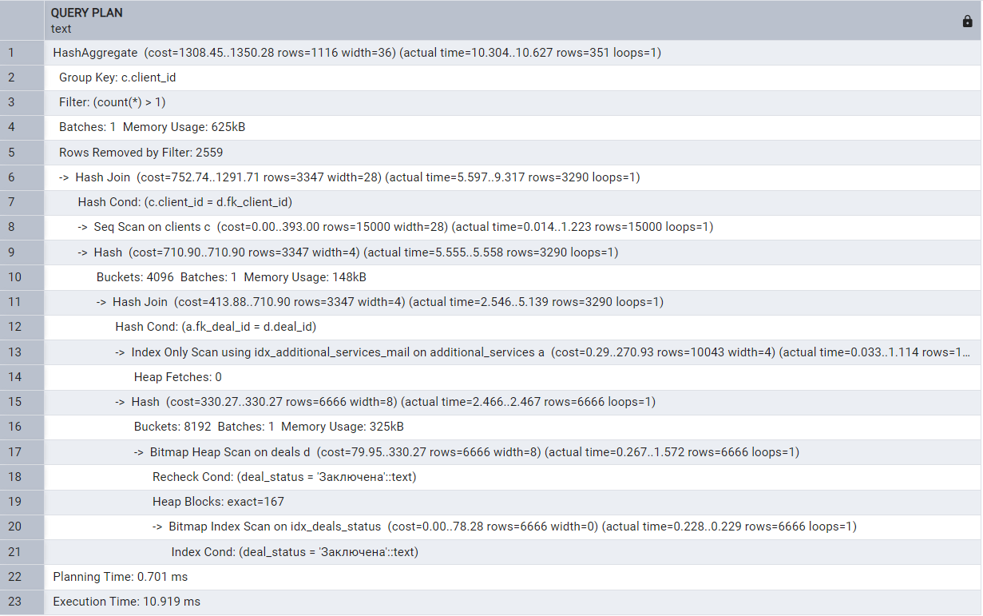

Визуализация после изменений:

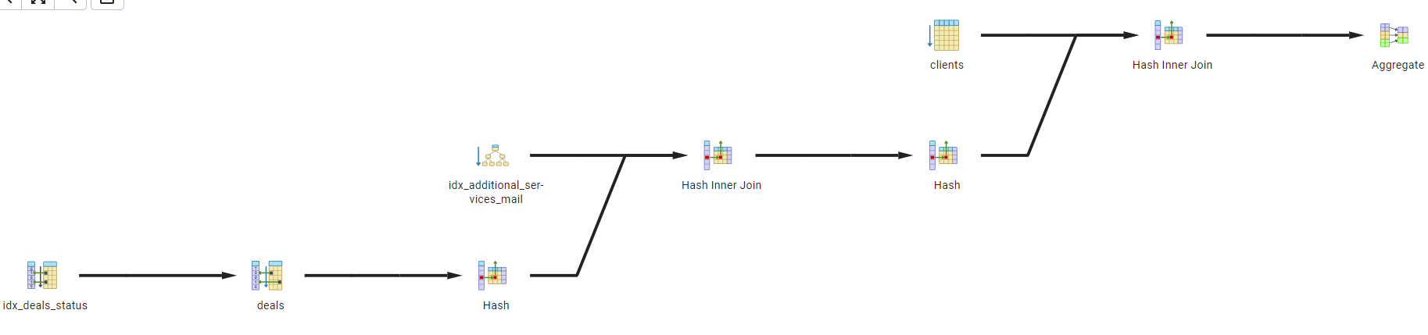

- Индекс Only Scan используется для таблицы additional_services (используется индекс idx_additional_services_mail)

- Bitmap Index Scan используется для таблицы deals (используется индекс idx_deals_status)

**Запрос 5.** 100 клиентов по суммарным сделкам в ожидании, у которых указан Telegram.

SELECT

c.client_id,

c.client_email,

c.client_first_name || ' ' || c.client_last_name AS full_name,

COUNT(d.deal_id) AS active_deals,

SUM(t.tariff_price) AS total_payment

FROM clients c

JOIN deals d ON c.client_id = d.fk_client_id

JOIN tariffs t ON d.fk_tariff_id = t.tariff_id

JOIN social_networks sn ON c.client_id = sn.fk_client_id

WHERE d.deal_status = 'Ожидание'

AND sn.telegram_link IS NOT NULL

GROUP BY c.client_id, c.client_email, c.client_first_name, c.client_last_name

ORDER BY total_payment DESC

LIMIT 100;

Результат работы до изменений:

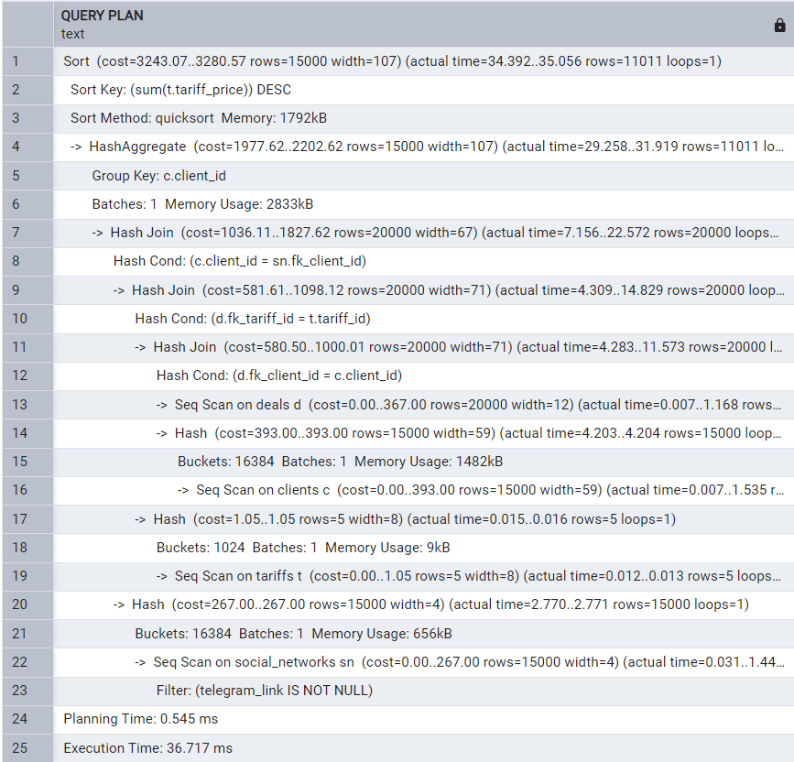

Визуализация до изменений:

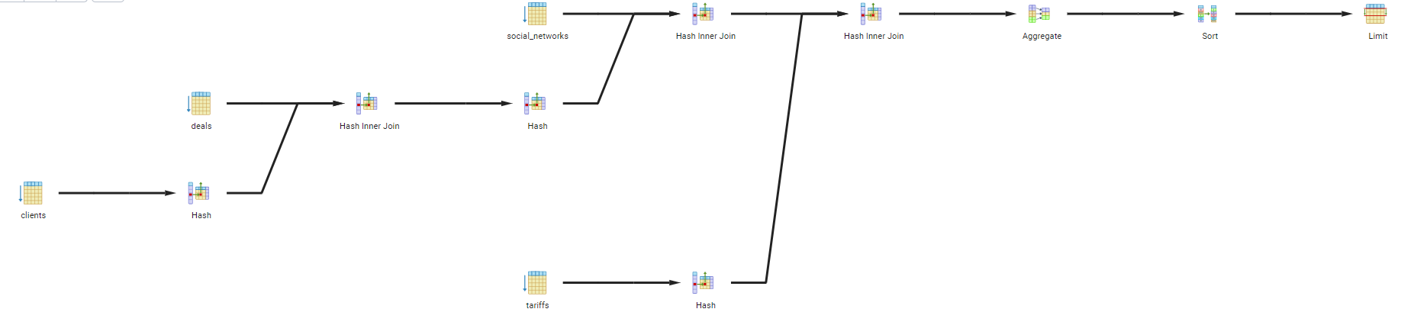

Использованные индексы:

CREATE INDEX idx_deals_fk_client_id ON deals (fk_client_id);

CREATE INDEX idx_deals_fk_tariff_id ON deals (fk_tariff_id);

CREATE INDEX idx_social_networks_fk_client_id ON social_networks (fk_client_id);

Результат работы после изменений:

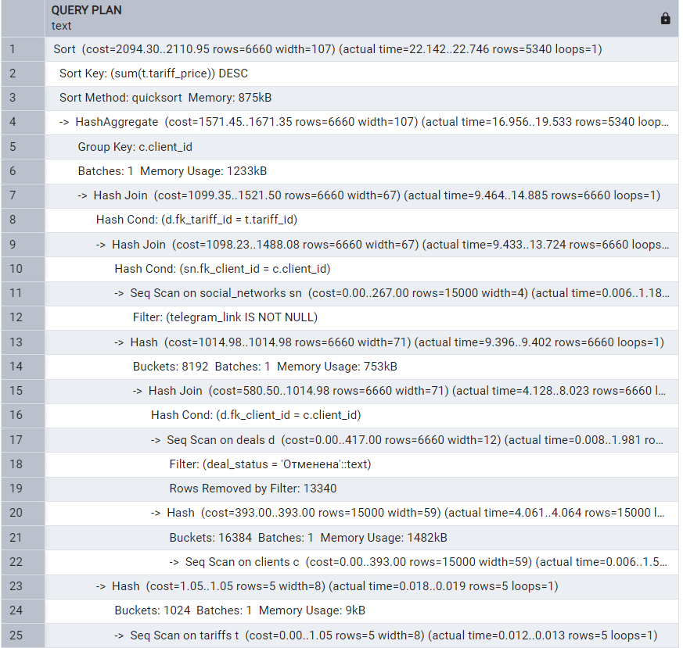



Визуализация после изменений:

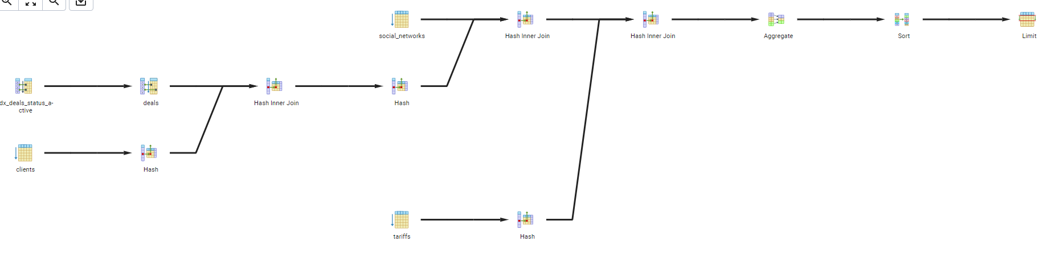

- Время выполнения запроса снизилось с 3.8 до 1.4

- Во втором плане используется Index Scan using idx_social_networks_fk_client_id для поиска по fk_client_id

**Хранимые процедуры и функции**

**1. Функция** возвращает полное имя сотрудника по его ID.

CREATE OR REPLACE FUNCTION get_employee_full_name(emp_id INTEGER)

RETURNS TEXT AS $$

DECLARE

full_name TEXT;

BEGIN

SELECT CONCAT(e.employee_last_name, ' ', e.employee_first_name, ' ', e.employee_patronymic)

INTO full_name

FROM employees e

WHERE e.employee_id = emp_id;

RETURN full_name;

END;

$$ LANGUAGE plpgsql;

Вызов:

SELECT get_employee_full_name(1);

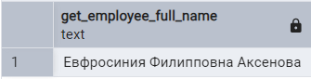

**2. Функция** возвращает тип клиента ("Юридическое лицо", "Физическое лицо")

CREATE OR REPLACE FUNCTION get_client_type(client_id INTEGER)

RETURNS TEXT AS $$

DECLARE

legal BOOLEAN;

physical BOOLEAN;

BEGIN

SELECT legal_entity, physical_entity

INTO legal, physical

FROM right_statuses

WHERE fk_client_id = client_id;

RETURN CASE

WHEN legal AND NOT physical THEN 'Юридическое лицо'

WHEN NOT legal AND physical THEN 'Физическое лицо'

WHEN legal AND physical THEN 'Смешанный статус'

ELSE 'Не указано'

END;

END;

$$ LANGUAGE plpgsql;

Вызов:

SELECT get_client_type(1);

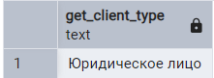

**3. Функция** возвращает стоимость сделки с учётом выбранных дополнительных услуг (добавляется фиксированная стоимость за каждую услугу).

CREATE OR REPLACE FUNCTION get_deal_cost_with_services(p_deal_id INTEGER)

RETURNS INTEGER AS $$

DECLARE

base_price INTEGER;

service_cost INTEGER := 0;

BEGIN

SELECT t.tariff_price

INTO base_price

FROM deals d

JOIN tariffs t ON d.fk_tariff_id = t.tariff_id

WHERE d.deal_id = p_deal_id;

SELECT

(CASE WHEN domain_registration THEN 300 ELSE 0 END) +

(CASE WHEN profiler THEN 150 ELSE 0 END) +

(CASE WHEN mail_server THEN 200 ELSE 0 END)

INTO service_cost

FROM additional_services

WHERE fk_deal_id = p_deal_id;

RETURN base_price + COALESCE(service_cost, 0);

END;

$$ LANGUAGE plpgsql;

Вызов:

SELECT get_deal_cost_with_services(1);

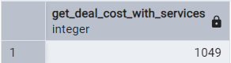

**1. Процедура** создаёт новую задачу сотруднику, если у него менее 5 незавершённых задач.

CREATE OR REPLACE PROCEDURE create_task_for_employee(

emp_id INTEGER,

descr TEXT

)

LANGUAGE plpgsql

AS $$

DECLARE

open_tasks_count INTEGER;

BEGIN

SELECT COUNT(*) INTO open_tasks_count

FROM tasks

WHERE fk_employee_id = emp_id AND task_status != 'Завершена';

IF open_tasks_count < 5 THEN

INSERT INTO tasks (task_description, task_status, task_creation_date, fk_employee_id)

VALUES (descr, 'Новая', CURRENT_DATE, emp_id);

ELSE

RAISE NOTICE 'Слишком много незавершенных задач у сотрудника %', emp_id;

END IF;

END;

$$;

Вызов:

CALL create_task_for_employee(8, 'Создать презентацию для клиента');

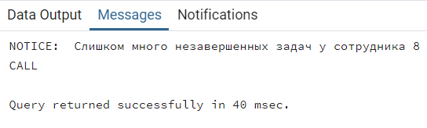

**Процедура 2.** Назначает сделку сотруднику. Если у сотрудника уже есть больше 10 активных сделок — выдаёт предупреждение и не назначает.

CREATE OR REPLACE PROCEDURE assign_deal_to_employee(

in_deal_id INTEGER,

in_employee_id INTEGER

)

LANGUAGE plpgsql

AS $$

DECLARE

active_deals_count INTEGER;

BEGIN

SELECT COUNT(*)

INTO active_deals_count

FROM deals

WHERE fk_employee_id = in_employee_id AND deal_status != 'Закрыта';

IF active_deals_count >= 10 THEN

RAISE NOTICE 'Сотрудник % уже имеет 10 или более активных сделок.', in_employee_id;

ELSE

UPDATE deals

SET fk_employee_id = in_employee_id

WHERE deal_id = in_deal_id;

RAISE NOTICE 'Сделка % успешно назначена сотруднику %.', in_deal_id, in_employee_id;

END IF;

END;

$$;

Вызов:

CALL assign_deal_to_employee(2, 3);

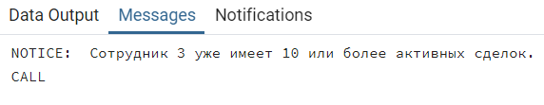

**Процедура 3.** Деактивирует все подзадачи (subtasks) у указанной задачи (task_id), если они ещё активны

CREATE OR REPLACE PROCEDURE deactivate_all_subtasks_for_task(

in_task_id INTEGER

)

LANGUAGE plpgsql

AS $$

DECLARE

subtask_ids INTEGER[];

i INTEGER := 1;

BEGIN

-- Получаем список ID активных подзадач по задаче

SELECT array_agg(subtask_id)

INTO subtask_ids

FROM subtasks

WHERE fk_task_id = in_task_id AND subtask_status = true;

IF subtask_ids IS NULL THEN

RAISE NOTICE 'Активных подзадач не найдено для задачи %', in_task_id;

RETURN;

END IF;

-- LOOP по ID подзадач

LOOP

EXIT WHEN i > array_length(subtask_ids, 1);

UPDATE subtasks

SET subtask_status = false

WHERE subtask_id = subtask_ids[i];

RAISE NOTICE 'Подзадача % деактивирована.', subtask_ids[i];

i := i + 1;

END LOOP;

RAISE NOTICE 'Все активные подзадачи для задачи % были деактивированы.', in_task_id;

END;

$$;

Вызов:

CALL deactivate_all_subtasks_for_task(1);

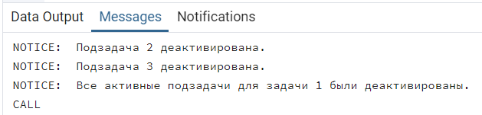

**Триггер.** Автоматическая деактивация всех подзадач при закрытии задачи

CREATE OR REPLACE FUNCTION close_subtasks_on_task_close()

RETURNS trigger

LANGUAGE plpgsql

AS $$

BEGIN

-- Проверка: если задача меняет статус на 'Закрыта'

IF NEW.task_status = 'Закрыта' AND OLD.task_status IS DISTINCT FROM 'Закрыта' THEN

UPDATE subtasks

SET subtask_status = false

WHERE fk_task_id = NEW.task_id AND subtask_status = true;

RAISE NOTICE 'Все активные подзадачи задачи % были автоматически закрыты.', NEW.task_id;

END IF;

RETURN NEW;

END;

$$;

CREATE TRIGGER trg_close_subtasks_after_task_close

AFTER UPDATE ON tasks

FOR EACH ROW

EXECUTE FUNCTION close_subtasks_on_task_close();

Вызов:

UPDATE tasks

SET task_status = 'Закрыта'

WHERE task_id = 1;

